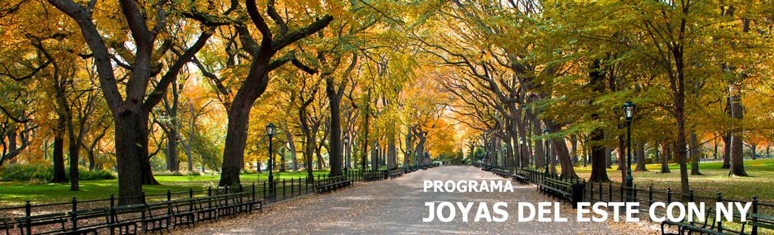
9 días / 8 noches LLEGADA A NUEVA YORK
33 SALIDAS GARANTIZADAS 2026/2027

NUEVA YORK – PHILADELPHIA – LANCASTER – WASHINGTON
NIAGARA FALLS – BOSTON – NEWPORT

INCLUYE

- Base hotel Turista Superior.
- Este Circuito no cruza frontera con Canadá, pasajeros no requieren VISA CANADIENSE, solo se requiere vis si es que quieren entrar a Canadá estando en Niagara Falls, New York.
- Incluye 8 Desayunos Americanos.
- Incluye Crucero Maid of the Mist - Opera de mayo a octubre. Fuera de temporada será sustituido por la cueva de los vientos.
- Incluye manejo de 1 maleta por pasajero durante el recorrido, maletas adicionales serán cobradas.
- Tour del Alto y Bajo Manhattan.

NO INCLUYE

- Extras o gastos personales.
- Propinas.
- Excursiones opcionales.
- Traslados no indicados.
- Tiquetes aéreos.
- Actividades no descritas.
- Tarjeta de asistencia médica.
- Fee Bancario.
TARIFAS EN DÓLARES AMERICANOS POR PERSONA.

 | FECHAS 2026 | ACOMODACIÓN DOBLE (valor por persona) | ACOMODACIÓN TRIPLE (valor por persona) | ACOMODACIÓN CUADRUPLE (valor por persona) | ACOMODACIÓN SENCILLA (valor por persona) | ACOMODACIÓN NIÑO (valor por persona)
 | JULIO  23, 30 | 2329 | 2025 | 1845 | 3479 | 1099
AGOSTO
6, 13, 20, 27
ABRIL  2, 16, 30 |  | 2399 | 2065 | 1865 | 3649 | 1099
MAYO
28
JUNIO
4
SEPTIEMBRE
3, 24
OCTUBRE
29
NOVIEMBRE
5
DICIEMBRE
17
MAYO  7, 14, 21 |  | 2499 | 2129 | 1915 | 3799 | 1099
OCTUBRE
1, 8, 15, 22
JUNIO  11, 18, 25 |  | 2669 | 2239 | 1995 | 3999 | 1099
JULIO
2, 9, 16
SEPTIEMBRE
10, 17

FECHAS 2027 | ACOMODACIÓN DOBLE (valor por persona) | ACOMODACIÓN TRIPLE (valor por persona) | ACOMODACIÓN CUADRUPLE (valor por persona) | ACOMODACIÓN SENCILLA (valor por persona) | ACOMODACIÓN NIÑO (valor por persona)
MARZO  4, 18 | 2329 | 2025 | 1845 | 3479 | 1099

HOTELES SELECCIONADOS

CIUDAD | HOTEL
NUEVA YORK | New Yorker Hotel by Lotte  Hotels
WASHINGTON | Westin Washington DC City Center
NIAGARA FALLS | Sheraton Niagara Falls
WAKEFIELD | Four Points by Sheraton  Wakefield Boston Hotel

Hotel de Recogida: 8:00 New Yorker Hotel by Lotte Hotels.

ITINERARIO

DÍA 1 – NUEVA YORK

Arribo al hotel por cuenta del pasajero. Resto del día libre. Alojamiento.

DÍA 2 – NUEVA YORK – PHILADELPHIA – LANCASTER - WASHINGTON

Salida hacia Philadelphia, ciudad donde trece colonias declararon su independencia de Inglaterra. Al llegar se realiza una visita que incluye: El camino de Elfreth, el antiguo barrio victoriano, el boulevard Benjamin Franklin con parada frente al Museo de Arte, escaleras de Rock y la Campana de la Libertad. Tiempo para almorzar (no incluido). Luego de almorzar continuamos viaje hacia el país holandés Amish Country donde haremos una parada en el Amish market y breve visita panorámica antes de continuar hacia Washington donde llegaremos a últimas horas de la tarde. Alojamiento.

DÍA 3 – WASHINGTON

Desayuno Americano. Salida para la visita de cuatro horas que nos llevará hasta el Cementerio de Arlington donde se encuentran las tumbas de los hermanos Kennedy; monumento a la memoria del
presidente Lincoln, IWO JIMA; la Casa Blanca (por fuera); la Avenida Pennsylvania y el Capitolio. Tarde libre para visitar los museos del Instituto Smithsonian. Alojamiento.

DÍA 4 – WASHINGTON – NIAGARA FALLS

Desayuno Americano. Temprano en la mañana salida hacia Niagara. La ruta recorre los estados de Pennsylvania y New York atravesando los montes Apalaches. Llegaremos a Niagara en horas de la tarde y acorde a la temporada realizaremos el paseo del barco Maid of the Mist indistintamente en este día o al siguiente. Alojamiento.

DÍA 5 – NIAGARA FALLS - BOSTON

Desayuno Americano. Por la mañana completaremos la visita de las Cataratas del Niagara. Visitando Isla de la Cabra, Lago Ontario, Fortín Niagara y represa hidroeléctrica. A la hora indicada salida hacia la ciudad de Boston. Alojamiento.
DÍA 6 – BOSTON

Desayuno Americano. Por la mañana visita de la ciudad: Universidad de Harvard, Plaza Copley frente al cual se encuentra la iglesia de la Trinidad; el barrio de Back Bay; Faneuil Hall (centro comercial); el Mercado Quincy y zona portuaria entre otros puntos de interés. Tarde Libre. Alojamiento.

DÍA 7 – BOSTON – NEWPORT – NUEVA YORK

Desayuno Americano. Partimos por la mañana rumbo a la ciudad de Nueva York. En el camino haremos una parada en Newport para ver esta ciudad encantadora conocida como la capital de los botes de vela de Estados Unidos y zona de mansiones entre ellas las mansiones de la familia Vanderbilt y Astor. Luego del almuerzo (no incluido) continuaremos hacia a la ciudad de Nueva York donde llegaremos a media tarde. Alojamiento.

DÍA 8 – NUEVA YORK

Desayuno Americano. Visita de la ciudad. En camino al Alto Manhattan a lo largo del Central Park pasaremos por el Lincoln Center, el edificio Dakota y Strawberry Fields. Tras una breve parada en Central Park para ver la placa Imagine en homenaje a John Lennon, continuamos a Harlem. Luego de un recorrido por la zona bajamos por la 5ta Avenida donde veremos los Museos; Metropolitano, Frick y Guggenheim. Pasando frente a la catedral de St Patricks y Rockefeller Center haremos una breve parada en plaza Madison para tener una vista del Flatiron Building y Empire State. Se continua hacia el Bajo Manhattan, pasando por Greenwich Village, Soho, Chinatown, la pequeña Italia, Wall Street, la iglesia de la Trinidad y la Capilla San Pablo. Desde aquí caminaremos con nuestro guía hasta Battery Park. Desde este histórico parque podemos admirar la Estatua de la Libertad. Aquí los pasajeros pueden optar por quedarse para visitar lugares de interés del bajo Manhattan o regresar en el autobús hasta la calle 34. Resto del día libre. Alojamiento.

DÍA 9 – NUEVA YORK

Desayuno Americano. CHECK OUT del hotel deberá ser antes de las 12:00PM.

Fin de nuestros servicios.

Notas:

- Circuito se realizará en español.
- En caso de no reunir número suficiente de participantes, el circuito se realizará en modernos minibuses o vanes.
- NEW YORK Opcional Tour Nocturno USD 60 por persona.
- Suplemento de USD 170 por persona para agregar traslados en Nueva York ida y Vuelta.
- Suplemento de USD 50 por traslados Nocturnos.
- Precio de los circuitos incluyen visitas y excursiones indicadas en itinerario.
- Toda reserva cancelada sufrirá cargos detallados en las condiciones generales de nuestro tarifario.

TARIFAS SUJETAS A DISPONIBILIDAD Y CAMBIO SIN PREVIO AVISO.

